Ханты-Мансийский автономный округ – Югра
Администрация города Сургута
МУНИЦИПАЛЬНОЕ КАЗЕННОЕ УЧРЕЖДЕНИЕ
«НАШ ГОРОД»

ОТЧЕТ
о результатах социологического исследования
на тему:
«ОЦЕНКА УРОВНЯ УДОВЛЕТВОРЕННОСТИ НАСЕЛЕНИЯ ДОСТУПНОСТЬЮ И КАЧЕСТВОМ ПОЛУЧАЕМОЙ ИНФОРМАЦИИ В СМИ»

Руководитель проекта:
СЕРДЮКОВ Д.В. – директор МКУ «Наш город».
Консультации:
ШВИДКАЯ Е.А. – начальник управления информационной политики Администрации г. Сургута.
Составители:
АКИМОВА М.Н. – начальник информационно-аналитического отдела
МКУ «Наш город»;
АФАНАСЬЕВА О.С. – специалист по связям с общественностью информационно-аналитического отдела МКУ «Наш город»;
МАРТЫНЮК М.И. – эксперт информационно-аналитического отдела
МКУ «Наш город».

Сургут, июнь 2014 г.

ОГЛАВЛЕНИЕ

 | Стр.
Введение………………………………………………………….…………… | 3
1. Источники получения информации……………………………………… | 7
2. Уровень доверия к СМИ…….…………………………………………..… | 10
3. Рейтинг СМИ………………………………………………………………. | 12
4. Оценка уровня удовлетворенности населения доступностью и качеством получаемой информации в СМИ…….………………………………… | 21
Общие выводы…………...…………………………………………………… | 25
Приложения………………………………………………………………….... | 27

.

Введение

Социологическое исследование, посвящённое оценке уровня удовлетворенности населения доступностью и качеством получаемой информации в СМИ, проводилось в мае-июне 2014 года специалистами информационно-аналитического отдела МКУ «Наш город». Данное исследование было выполнено в соответствии с планом-графиком социологических исследований на 2014 год, утвержденным распоряжением Администрации города № 4274 от 06.12.2013 (с последними изменениями).
Цель исследования: оценка уровня удовлетворенности населения доступностью и качеством получаемой информации в СМИ.

Задачи исследования:
- выявить основные источники получения информации;
- выявить уровень доверия к источникам получения информации;
- выявить предпочтения телевизионной аудитории;
- выявить наиболее предпочтительные печатные издания;
- выявить наиболее предпочтительные радиостанции;
- выявить наиболее предпочтительные Интернет - ресурсы;
- выявить наиболее предпочтительные места для распространения прессы.
Объект исследования: население, постоянно проживающее в городе Сургуте, старше 18 лет.
Предмет исследования: доступность и качество получаемой информации в СМИ.
Метод исследования: телефонный опрос.
Основная гипотеза: оценка уровня удовлетворенности населения доступностью и качеством получаемой информации в СМИ находится на достаточно высоком уровне.
Рабочая гипотеза: предпочтения населения г. Сургута, связанные с выбором наиболее приоритетных источников получения информации (телевидение, Интернет) не отличаются от общероссийских (предпочтений).
В ходе исследования было опрошено 500 респондентов – жителей г.Сургута, старше 18 лет. Выборочная совокупность учитывала особенности социально-демографического состава генеральной совокупности. Основополагающими для определения выборочной совокупности являлись следующие критерии: пол и возраст респондента. Ошибка выборки составляет не более 5%.

Общие сведения о структуре выборки:
Социально - демографический портрет респондентов представлен следующим образом. Соотношение мужчин (47%) и женщин (53%) в выборке приблизительно одинаковое (см. Диаграмму №1) и соответствует гендерному распределению генеральной совокупности.
Диаграмма №1. Распределение ответов респондентов на вопрос: «Укажите, пожалуйста, Ваш пол?» в %.
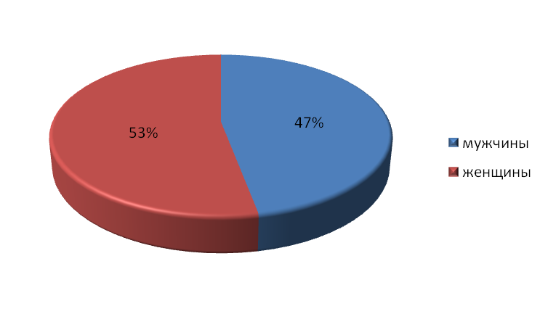
Как правило, среди опрошенных люди всех возрастов с небольшим преобладанием удельного веса респондентов в возрасте от 25 до 34 лет (25%), как наиболее экономически активного населения.

Диаграмма №2. Распределение ответов респондентов на вопрос: «Укажите, пожалуйста, Ваш возраст?» в %.

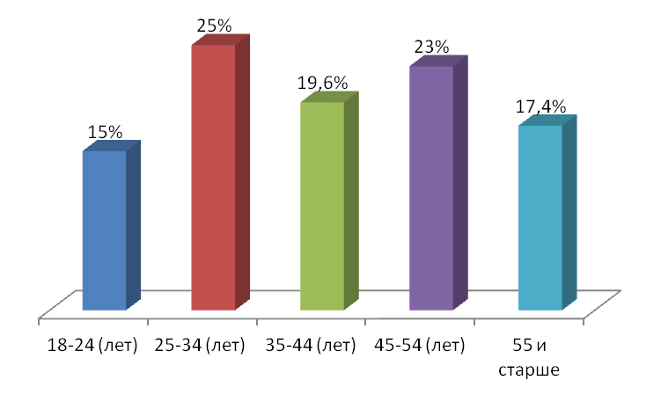

Диаграмма №3. Распределение ответов респондентов на вопрос: «Укажите, пожалуйста, Ваше образование?» в %.
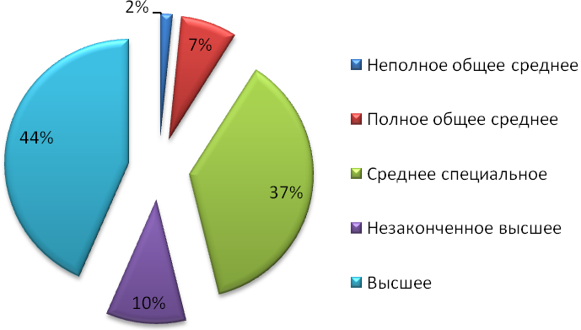
Среди опрошенных достаточно велика доля респондентов с высшим и средним образованием при невысоком количестве опрошенных с неполным средним образованием. Большинство опрошенных горожан имеют высшее образование (44%), на второй позиции стоят респонденты со средним специальным образованием (37%).

Диаграмма №4. Распределение ответов респондентов на вопрос: «Как бы Вы оценили материальное положение Вашей семьи?» в %.
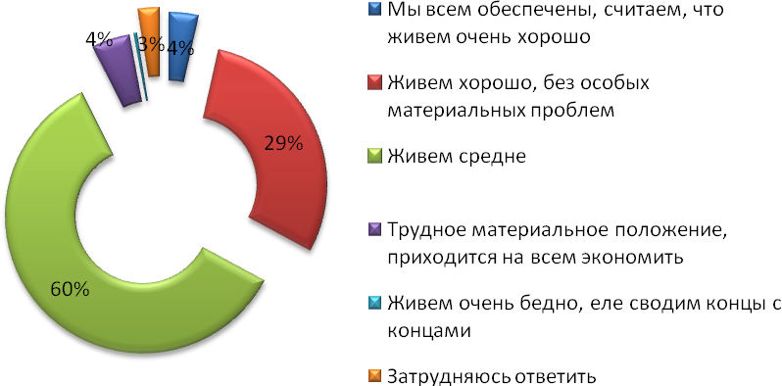
60% - живут средне, 4% респондентов относятся к обеспеченной социальной группе и считают, что живут очень хорошо, 4% - живут хорошо, без особых материальных проблем, еще, 4,5% - материально живут трудно, 0,4% живут очень бедно. Затруднились ответить - 2,5%.
Диаграмма №5. Распределение ответов респондентов на вопрос: «Каков Ваш основной род занятий в настоящее время?» в %.
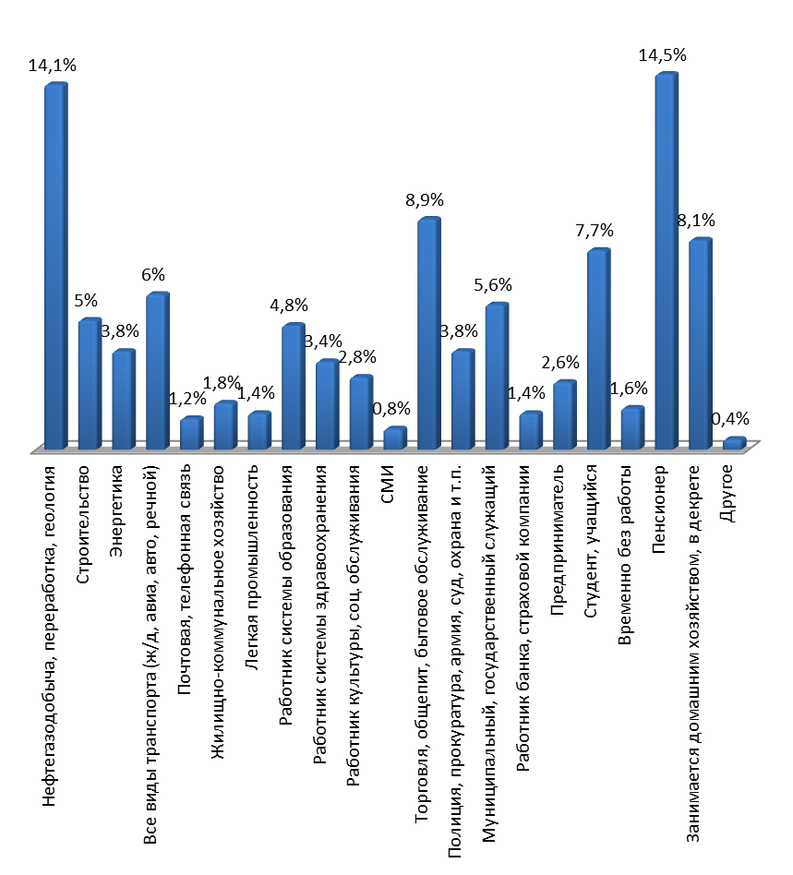
По профессионально-отраслевому признаку наблюдался довольно большой разброс. Наиболее часто встречающиеся профессии связаны с нефтегазодобычей, переработкой и геологией (14,1%), доля пенсионеров составляла - 14,5%, представителей торговли, общепита, бытового обслуживания было 8,9% .

- Источники получения информации

Один из значимых аспектов исследования связан с задачей определения наиболее популярных источников информации. Для достижения поставленной цели были заданы соответствующие вопросы (см. Диаграмму №6).
Диаграмма №6. Распределение ответов респондентов на вопрос: «Из каких источников Вам наиболее удобно получать информацию?» в %.

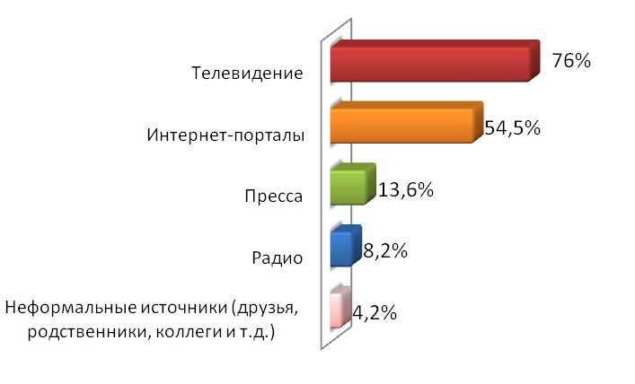
По мнению большинства респондентов (76%) таким источником в 2014 году является телевидение. Объяснить столь высокий процент предпочтения респондентами данного источника информации, можно его доступностью для всех слоев населения. Распределение по социально-демографическим признакам в многомерных таблицах показало, что среди следующих групп населения данный вариант ответа (телевидение) пользовался в среднем большей популярностью: для респондентов старше 55 лет (95,4%) и от 45 до 54 лет (86,1%); имеющих полное среднее образование (86,5%) и среднее специальное образование (84,3%); со средним уровнем достатка (80,4%) и среди респондентов, которые находятся в трудном материальном положении (90,9%).
На второй позиции в условном «рейтинге удобства» получения информации расположился вариант ответа «Интернет-порталы» (54,5%). Распределение по социально-демографическим признакам в многомерных таблицах показало, что для респондентов в возрасте от 18 до 24 лет (82,7%) и от 25 до 34 лет (62,7%); имеющих незаконченное высшее (80,8%) и неполное среднее (75%) – Интернет - порталы являются наиболее удобным источником получения информации. Интернет, как источник получения информации, с каждым годом набирает все большую популярность. Так, по данным мониторинга «Интернет в России: динамика проникновения. Весна 2013 г.», проведенного Фондом общественного мнения, доля активной аудитории сейчас составляет 45% (52,1 млн. человек). Годовой прирост Интернет - пользователей, выходящих в сеть хотя бы раз за месяц, составил 11%, а для суточной аудитории данный показатель равен 14%.
Следующий вопрос был направлен на выявление частоты использования опрошенным населением г. Сургута различных источников информации (см. Диаграмму №7).
Диаграмма №7. Распределение ответов респондентов на вопрос: «Как часто вы используете следующие источники информации?» в %.

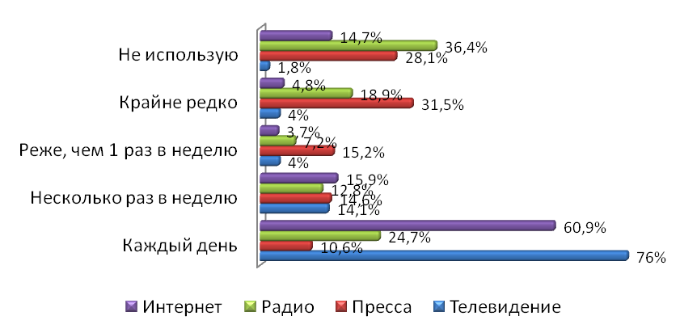
Как показал опрос, ежедневно используют телевидение в качестве источника информации 76% респондентов. Причем, среди горожан старше 55 лет (89,7%) и от 45 до 54 лет (87%); респондентов живущих очень бедно (100%) и имеющих трудное материальное положение (81%); с полным средним образованием (81,1%) и средне специальным образованием (81%) - данные показатели были выше, чем в среднем по наблюдениям.
Интернет, как источник получения информации используют каждый день 60,9% респондентов. При этом в большей степени Интернет предпочтителен для людей в возрасте от 18 до 24 лет (88%) и от 25 до 34 лет (74,8%); с уровнем материального достатка выше среднего (75,5%) и очень высоким достатком (70,6%); имеющих незаконченное высшее (84%) и неполное среднее образование (75%). Подтверждая предыдущие данные, можно говорить о том, что телевидение и Интернет на сегодняшний день являются наиболее предпочтительными для использования каналами получения информации в г. Сургуте. Так, по данным опроса, проведенного 27–28 июля 2013 года Всероссийским центром изучения общественного мнения (ВЦИОМ), Интернет сегодня является вторым по востребованности источником получения информации для россиян после телевидения.
Таким образом, данные, полученные в ходе опроса, подтверждают выдвинутую гипотезу о том, что предпочтения населения г. Сургута, связанные с выбором наиболее приоритетных источников получения информации (телевидение, Интернет), не отличаются от общероссийских (предпочтений).
Прессу, в качестве источника получения информации, в основном используют крайне редко (31%) или реже, чем один раз в неделю (15,1%). Среди тех респондентов, которые предпочитают использовать прессу каждый день или несколько раз в неделю можно выделить горожан старше 55 лет (19,3% и 21,7% соответственно), а также в возрасте от 45 до 54 лет (14,7% и 15,6% соответственно); со средним уровнем достатка (12,6% и 14,7% соответственно) и среди респондентов, которые находились в трудном материальном положении (10% и 25% соответственно).
Радио в качестве источника информации на «каждый день» пользовались 24,7% горожан, при этом 36,4% респондентов вообще никогда его (радио) не использовали. Разбивка в многомерных таблицах по социально-демографическим признакам показала, что в большей степени радио, как источник информации на каждый день, предпочитали мужчины (30,2%); респонденты в возрасте от 25 до 34 лет (29,2%), а также от 35 до 44 лет (32,3%), то есть наиболее экономически активное население города. Исходя из этих данных, можно полагать, что основными «потребителями» радио информации являются автолюбители.
Резюмируя, можно прийти к следующим выводам:
- Респонденты в возрасте от 45 до 54 лет (87%) и старше 55 лет (89,7%), чаще всего для получения информации используют телевидение.
- Молодежь чаще всего для этой цели (получения информации) использует Интернет, так доля респондентов, которые ежедневно пользуются Интернетом, составляет 82,7% и 62,7% (соответственно в возрасте от 18 до 24 лет и от 25 до 34 лет).
- В качестве источника информации прессу наиболее часто используют горожане старше 55 лет (19,3% и 21,7% соответственно), а также в возрасте от 45 до 54 лет (14,7% и 15,6% соответственно).
- Радио более популярно у мужчин, чем у женщин.
- Уровень доверия к СМИ

Важными в изучении темы являются вопросы, направленные на определение уровня доверия к различным источникам информации.
Диаграмма №8. Распределение ответов респондентов на вопрос: «Насколько Вы доверяете следующим СМИ?» в %.

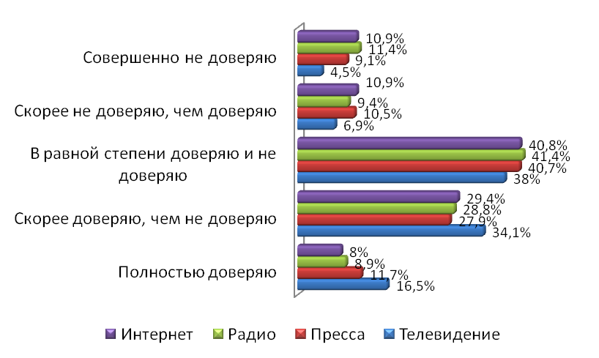
Полученные данные показывают, что в целом ни один из предложенных источников информации не вызывает у респондентов однозначного доверия. Так, телевидению полностью доверяют 16,5% респондентов против 4,5% опрошенных горожан, которые совершенно не доверяют данному источнику информации (разница плюс 12%). Стоит отметить, что среди респондентов в возрасте от 45 до 54 лет (20,4%), старше 55 лет (18,8%); имеющих неполное среднее (37,5%), полное среднее образование (21,6%), а также среднее специальное образование (21%) – уровень доверия к телевидению в целом выше.
Относительно Интернета была выявлена отрицательная разница (минус 2,9%) среди респондентов, которые выбирали варианты ответа «полностью доверяю» (8%) и «совершено не доверяю» (10,9%). Уровень доверия к данному источнику информации наиболее низкий. Положительная разница относительно вариантов ответа «полностью доверяю» (12%) и «совершенно не доверяю» (5,3%) наблюдалась среди респондентов в возрасте от 18 до 24 лет (плюс 6,7%). Наиболее отрицательная позиция по отношению к уровню доверия к Интернету была характерна респондентам старше 55 лет - 30,8% респондентов данной возрастной группы совершено не доверяли Интернету против 1,5%, которые выразили полное доверие.
Респонденты в равной степени, как «полностью доверяют» (11,7%), так и «совершенно не доверяют» (9,1%) прессе (разница плюс 2,6%). В ходе распределения в таблицах сопряженности по социально-демографическим признакам выявлено следующее: наибольшим доверием пресса пользовалась у респондентов в возрасте от 45 до 54 лет (12,6% «полностью доверяют» против 5,3% «совершенно не доверяют»); у жителей, имеющих высокий уровень достатка (23,1% «полностью доверяют» против 7,7% «совершенно не доверяют»); имеющих средний уровень образования (15,7% «полностью доверяют» против 8,8% «совершенно не доверяют»).
Радио, как источнику получения информации, совершенно не доверяют 11,4% жителей города против 8,9% респондентов, у которых оно (радио) вызвало абсолютное (полное) доверие. Среди групп населения города наибольшее доверие радио выразили респонденты в возрасте от 18 до 24 лет (14,9% «полностью доверяют» против 7,5% «совершенно не доверяют»), а также горожане, имеющие очень высокий доход (15,4% «полностью доверяют» против 7,7% «совершенно не доверяют»). Характерно, что, несмотря на популярность таких источников получения информации, как телевидение и Интернет, горожане весьма скептически относятся к получаемой через данные источники информации, подвергая сомнению достоверность. Критичное отношение к предоставляемой информации обусловлено широким многообразием и доступностью ресурсов: ТВ и Интернет- каналов, радиостанций, печатных изданий, что дает возможность населению получать, сравнивать, анализировать, в целом формировать свое отношение к информации.
В целом, на сегодняшний день, наибольшее доверие в сравнении с другими источниками информации у респондентов вызывает телевидение.

- Рейтинг СМИ

Одной из ключевых задач опроса является формирование рейтинга наиболее предпочитаемых респондентами СМИ. (см.Таблицу №1).
Таблица №1. Распределение ответов респондентов на вопрос: «Каким телеканалам Вы отдаете предпочтение?» в %.
Общероссийские общедоступные телеканалы:
ПЕРВЫЙ КАНАЛ | 74,8
РОССИЯ - 2 | 56,8
НТВ | 38,3
ТНТ | 26,9
Петербург – 5 канал | 16,1
Культура | 13,3
Другое | 1,3
Региональные и городские телекомпании и телерадиокомпании:
ТРК«Сургутинтерновости» | 70,0
ТК «СургутИнформТВ» | 64,1
ОТРК «Югра» (Ханты-Мансийск) | 12,5
ГТРК «Югория» (Ханты-Мансийск) | 11,1
ТРК «Регион – Тюмень» (Тюмень) | 9,9
ТРК Сургутского района «Север» | 9,7
ТРК «ТВК» | 3,3
Другое | 0,5
Каналы кабельного телевидения:
СТС | 45,8
ВЕСТИ-24 | 42,9
DISCOVERY | 22,7
Рен-ТВ | 20,4
ТНТ + Альфа | 17,5
Муз-ТВ | 15,3
Наше кино | 14,3
СПОРТ | 12,6
Домашний | 10,8
ТВЦ | 10,1
National Geographic | 9,6
С 1 | 9,4
Пятый канал | 9,4
Звезда | 9,4
Animal Planet | 8,1
MTV-Россия | 7,6
EUROSPORT | 6,4
Детский мир | 5,4
ТВ-3 | 5,4
Euronews | 5,2
Дождь | 3,9
TV-1000 | 3,9
РБК | 3,9
disney channel russia | 3,0
TV-XXI | 2,7
BRIDGE TV | 2,5
VIASAT-HISTORY | 2,5
ТЕЛЕНЯНЯ | 2,2
Sib TV | 1,7
A-ONE | 1,7
Знание | 1,7
Бибигон | 1,7
СургутМедиа | 1,7
Fashion-TV | 1,5
ТВК | 1,5
7-ТВ | 0,7
ДЕМОНСТРАЦИОННЫЙ канал | 0,7
Радость моя | 0,7
ТЕЛЕКЛУБ | 0,7
TV-SALE | 0,5
TOPSHOP TV | 0,2
Другое | 2,2

Как показал опрос, респонденты чаще всего отдавали свое предпочтение федеральным телеканалам (см. Диаграмму №9). Первая «тройка», которых была представлена следующим образом: Первый канал (74,8%), Россия (56,8%) и НТВ (38,3%).

Диаграмма №9. Распределение ответов респондентов на вопрос: «Каким федеральным телеканалам Вы отдаете предпочтение?» в %.
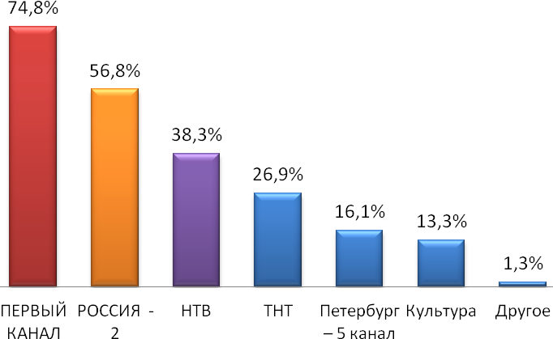
Наименее предпочтительными оказались телеканалы кабельного телевидения (см.Диаграмму №10). Возможно, невысокая популярность данных каналов связана с ограниченной доступностью для населения по сравнению с федеральными каналами, а также вероятно сказывается разочарованность качеством и стилем подачи информации. Наиболее популярными телеканалами кабельного телевидения, которые респонденты чаще других выделяли, являются СТС (45,8%), ВЕСТИ-24 (42,9%), DISCOVERY (22,7%).

Диаграмма №10. Распределение ответов респондентов на вопрос: «Каким кабельным телеканалам Вы отдаете предпочтение?» в %.

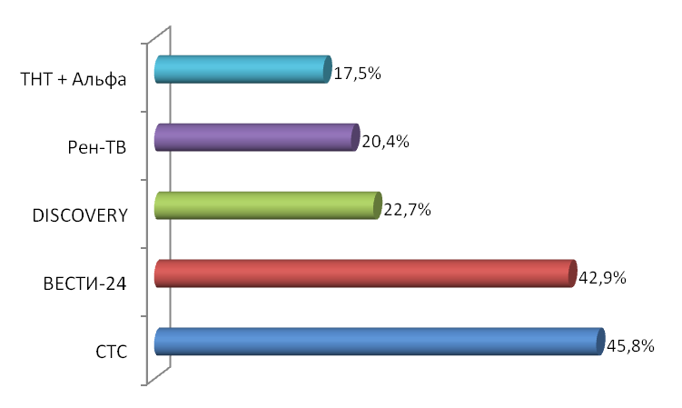

Диаграмма №11. Распределение ответов респондентов на вопрос: «Каким региональным и городским телекомпаниям и телерадиокомпаниям Вы отдаете предпочтение?» в %.
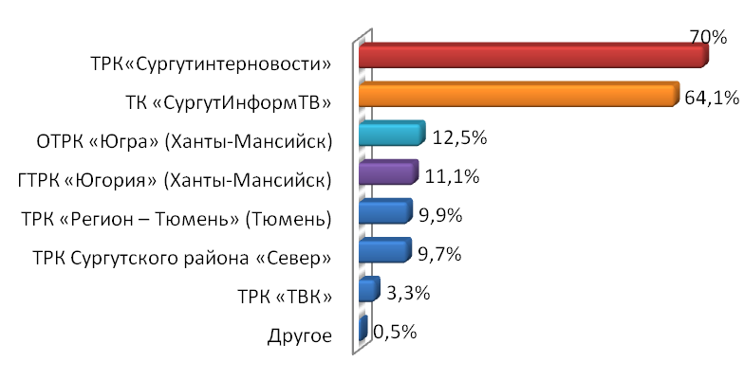

При выборе региональных и городских каналов большинство респондентов отдавали предпочтение следующим (см. Диаграмму №11): ТРК «Сургутинтерновости» (70%) и ТК «СургутИнформТВ» (64,1%). Среди телевизионных передач, выпускаемых местными телеканалами, наиболее предпочтительными для респондентов были: «Новости Сургута» (82,7%), «В центре событий» (37,8%), «Итоги недели» (31,2%) (см. Диаграмму №12).

Диаграмма №12. Распределение ответов респондентов на вопрос: «Какие телевизионные передачи местных телеканалов Вам наиболее интересны?» в %.
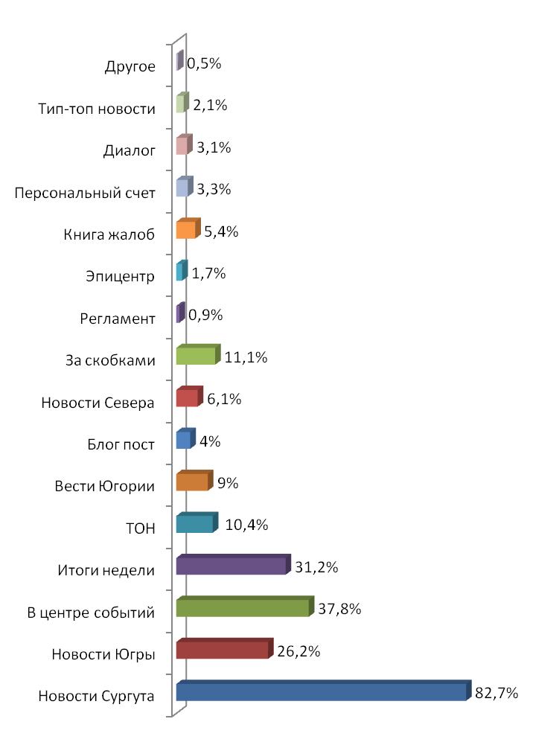

Следующий вопрос был направлен на составление рейтинга наиболее популярных периодических печатных изданий (см. Таблицу №2).
Таблица №2. Распределение ответов респондентов на вопрос: «Каким периодическим печатным изданиям Вы отдаете предпочтение?» в %.
Каким местным периодическим печатным изданиям Вы отдаете предпочтение?
Сургутская трибуна | 55,4
Новый город | 53,5
Сургутские ведомости | 17,8
Седьмой Этаж | 10,2
Нефть Приобья | 5,9
В центре событий | 5,3
Северный колокол | 1,3
Сибирский газовик | 1,3
На страже закона | 1,3
Новое поколение | 1,0
Мы вместе | 1,0
Электропрофсоюз | 0,7
Скрижаль | 0,7
Профсоюзный выбор | 0,3
Ступени СурГПУ | 0,3
Другое | 1,7
Каким печатным федеральным изданиям Вы отдаете предпочтение?
Аргументы и факты | 69,0
Комсомольская правда | 27,0
Московский Комсомолец – Югра (МК-Югра) | 19,5
Собеседник | 7,5
Коммерсант | 6,9
Эксперт | 5,7
Другое | 5,2

Полученные данные показали, что наиболее предпочтительными «местными» периодическими изданиями для респондентов являются газеты «Сургутская трибуна» (55,4%) и «Новый город» (53,5%). Среди федеральных изданий, которым чаще других респонденты отдавали свое предпочтение, были газета «Аргументы и факты» (69%) и «Комсомольская правда» (27%).
С целью определения рейтинга самых популярных радиостанций был задан открытый вопрос, в котором респонденты могли в свободной форме высказать мнение относительно своих предпочтений (см. Таблицу №3).
Таблица №3. Распределение ответов респондентов на вопрос: «Каким радиостанциям Вы отдаете предпочтение?» в %.
Русское Радио | 33,1
Авторадио | 25,6
Европа Плюс | 25,0
ХИТ FM | 23,1
Ретро FM | 20,0
Дорожное радио | 16,1
Радио Маяк | 13,9
Радио Шансон | 13,3
DFM | 12,5
Юмор FM | 11,9
Серебряный Дождь | 10,8
Радио России | 10,3
Вести FM | 8,6
Радио 7 | 7,5
Радио Югра | 6,1
Наше радио | 5,3
Эхо Москвы | 3,9
Радио «Радио» | 2,5
Другое | 0,6
Выделяя наиболее предпочтительные радиостанции, большинство респондентов чаще всего упоминали «Русское радио» (33,1%), «Авторадио» (25,6%), а также «Европа-плюс» (25%), «ХИТ FM» (23,1%) и «Ретро FM» (20%). Редко респонденты отдавали свои предпочтения следующим: радио «Радио» (2,5%), «Эхо Москвы» (3,9%) и «Югра» (6,1%).
В ходе опроса также были выявлены наиболее предпочтительные Интернет-порталы. Так, наибольшей популярностью у респондентов пользовались Интернет-порталы следующего профиля: «Новостные ленты» (58,6%), «Поисковые системы» (24,6%), «Развлекательные чаты, форумы» (23,8%), «Кино» (21,1%), а также «Музыка» (20,8%) (см. Таблицу №4).
Таблица №4. Распределение ответов респондентов на вопрос: «Интернет порталы какого профиля Вы предпочитаете?» в %
Новостные ленты | 58,6
Поисковые системы | 24,6
Развлекательные чаты, форумы | 23,8
Кино | 21,1
Музыка | 20,8
Развлечения | 15,1
Отдых | 14,9
Администрации | 12,7
Авто/Мото | 11,9
Спорт | 11,4
Специализированные чаты и форумы | 10,4
Политика | 9,9
Природа | 9,7
Дети | 9,4
Законы | 9,2
Образование | 8,4
Литература | 7,9
Бизнес и финансы | 7,7
Города и регионы | 7,4
История | 7,4
Медицина | 6,7
Аналитика | 6,5
СМИ и периодика | 6,5
Игры | 6,5
Юмор | 6,5
Товары и услуги | 6,5
Фото | 6,0
Путешествия | 6,0
Искусство | 6,0
MP3 | 6,0
Транспорт | 5,7
Телевидение | 5,7
Работа | 5,5
Мультфильмы | 5,5
Компьютеры | 5,2
Видеоклипы | 5,2
Продукты питания | 5,0
Наука | 4,5
Программы | 4,5
Безопасность | 4,2
Техника | 4,0
Недвижимость | 4,2
Банки | 3,7
Увлечения и хобби | 3,7
Дизайн | 3,2
Реклама | 2,5
Электроника | 2,2
Технологии | 2,2
Видео-арт | 2,0
Радио | 2,0
Строительство | 1,7
Театр | 1,7
Фармацевтика | 1,5
Трансляции | 1,2
Компании | 1,2
Железо | 1,0
Связь | 1,0
Классификаторы | 1,0
Провайдеры | 1,0
Сервисы | 0,7
Электронная коммерция | 0,7
Религия | 0,5
Страхование | 0,5
Экспертиза | 0,2
Другое | 1,7

4. Оценка населением уровня доступности и качества получаемой информации в СМИ

Диаграмма №13. Распределение ответов респондентов на вопрос: «Насколько Вы удовлетворены качеством получаемой информации из телевидения по следующим показателям?» в %.
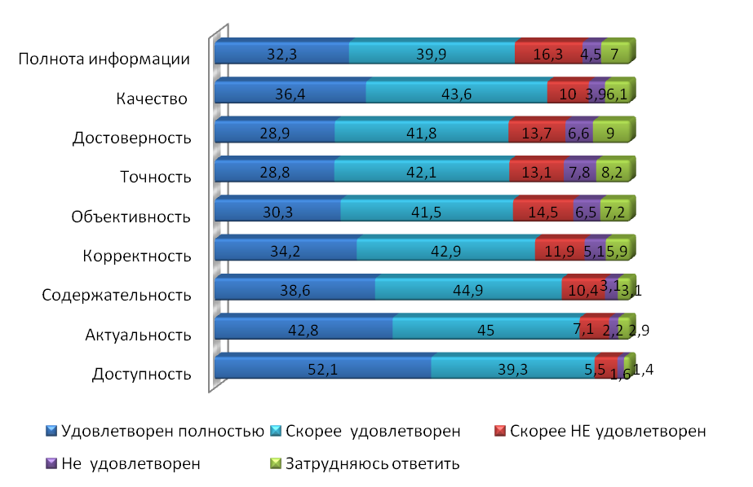
Диаграмма №.14. Распределение ответов респондентов на вопрос: «Насколько Вы удовлетворены качеством получаемой информации из радио по следующим показателям?» в %.
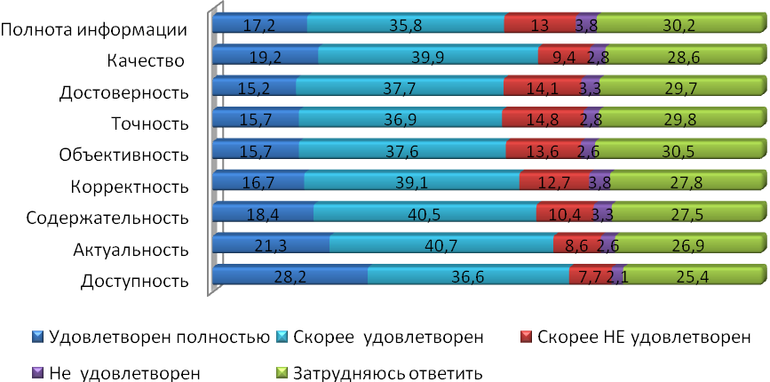
Диаграмма №.15. Распределение ответов респондентов на вопрос: Насколько Вы удовлетворены качеством получаемой информации из печатных изданий по следующим показателям? в %.
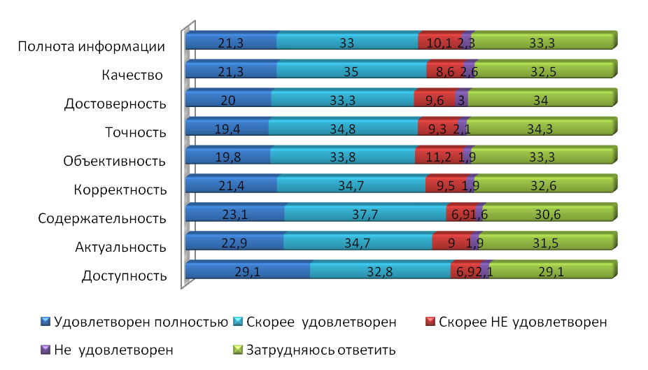

Диаграмма №.16. Распределение ответов респондентов на вопрос: «Насколько Вы удовлетворены качеством получаемой информации из Интернет-порталов по следующим показателям?» в %.
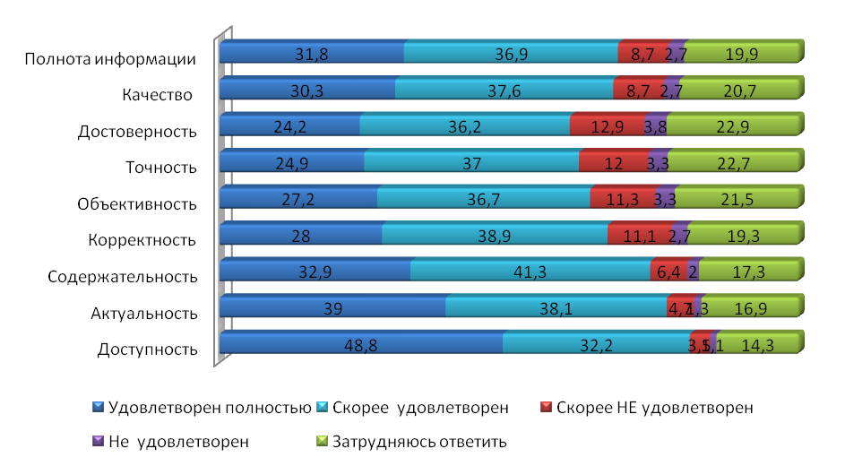

Полученные данные свидетельствуют, что основные исследуемые показатели, такие как качество и доступность в целом преобладают над остальными показателями: «полнота информации», «достоверность», «точность», «объективность», «корректность», «содержательность», «актуальность» (см.Таблицу №5).
Таблица №5. Распределение ответов респондентов на вопрос: «Насколько Вы удовлетворены качеством/доступностью получаемой информации (из телевидения (Т); радио (Р); прессы (П); Интернет-порталов (И)?» в %.
Вид источника информации | Доступность в % | Качество в %
1)Телевидение | 80 | 91,4
2)Радио | 64,8 | 59,1
3)Пресса | 61,9 | 56,3
4)Интернет-порталы | 81 | 67,4
Итоговая оценка | 72 | 68,6
Общий уровень удовлетворенности | 70,3
Таким образом, итоговый уровень удовлетворенности доступностью получаемой информации составил - 72%, а итоговый уровень качества получаемой информации – 68,6%. Общий уровень удовлетворенности населения доступностью и качеством получаемой информации – 70,3%.
В заключении респондентам было предложено ответить на вопрос, целью которого являлось установление наиболее предпочтительных мест распространения прессы (см. Диаграмму №17).

Диаграмма №17. Распределение ответов респондентов на вопрос: «Скажите, пожалуйста, какие места для Вас предпочтительнее для получения прессы?» в %.
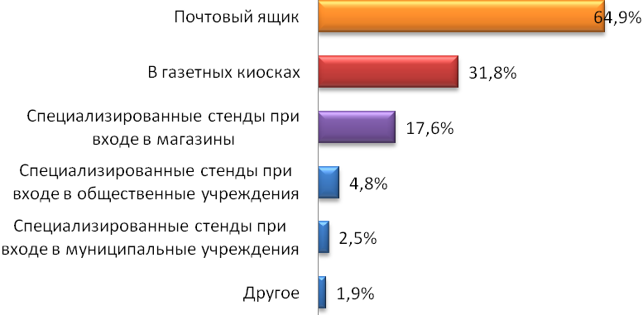
Как показал опрос наиболее предпочтительным местом для получения прессы, является почтовый ящик – с этим мнением согласились 64,9% респондентов. Причем данный ответ был более предпочтителен для респондентов в возрасте от 45 до 54 лет (71,2%) и старше 55 лет (71,8%).
На втором месте в «рейтинге предпочтений» расположился вариант ответа «В газетных киосках» (31,8%), причем его (вариант ответа) чаще всего выбирали респонденты в возрасте от 25 до 34 лет (37,7%) и горожане старше 55 лет (34,1%).
Специализированные стенды при входе в общественные учреждения оказались наиболее предпочтительными для получения прессы 17,6% респондентам. Распределение в многомерных таблицах по основным социально-демографическим признакам не выявило существенного различия в ответах респондентов.
Остальные варианты ответов не смогли преодолеть условный 5-ти % барьер. Так, например, специализированные стенды при входе в общественные учреждение в качестве источника получения информации предпочли – 4,8% респондентов. Специализированные стенды при входе в муниципальные учреждения выбрали всего 2,5% респондентов. Столь низкий процент говорит о неэффективности распространения прессы, а также различных информационных буклетов в данных местах (стенды при входе в общественные и муниципальные учреждения).

Общие выводы

Данные, полученные в ходе опроса, подтверждают выдвинутую гипотезу о том, что оценка уровня удовлетворенности населения доступностью и качеством получаемой информации в СМИ находится на достаточно высоком уровне, а также о том, что предпочтения населения г. Сургута, связанные с выбором наиболее приоритетных источников получения информации (телевидение, Интернет), не отличаются от общероссийских (предпочтений).
Так, в отношении наиболее популярных источников информации приоритетным было названо телевидение. На второй позиции, как наиболее предпочтительный для населения от 18 до 34 лет источник информации, были отмечены Интернет – порталы. Следует понимать, что Интернет с каждым годом набирает все большую популярность, и в дальнейшем его доля будет только возрастать, и в конечном итоге может превысить показатели телевидения. Прессу, в качестве источника получения информации, респонденты в основном используют крайне редко или реже, чем один раз в неделю. Радио, в большей степени, предпочитают следующие категории опрошенных: мужчины; респонденты в возрасте от 25 до 44 лет. Можно полагать, что основными «потребителями» радио - информации являются автолюбители.

Несмотря на популярность перечисленных источников информации, горожане весьма скептически относятся к получаемой информации, подвергая сомнению ее достоверность. В целом, на сегодняшний день, наибольшее доверие в сравнении с другими источниками информации у респондентов вызывает телевидение.
В рейтинге федеральных каналов первые три позиции заняли «Первый канал», ВГТРК «Россия» и «НТВ». Наименее предпочтительными оказались телеканалы кабельного телевидения. Возможно, небольшая популярность данных каналов связана с тем, что они (каналы) обладают меньшей доступностью для населения по сравнению с федеральными каналами, а также вероятно сказывается разочарованность качеством и стилем подачи информации. Наиболее популярными телеканалами кабельного телевидения, которые респонденты чаще других выделяли: СТС, ВЕСТИ-24, DISCOVERY.
При выборе региональных и городских каналов большинство респондентов отдавали предпочтение телекомпаниям ТРК «Сургутинтерновости» и ТК «СургутИнформТВ». Среди телевизионных передач, выпускаемых «местными» телеканалами, для респондентов наиболее предпочтительны «Новости Сургута», «В центре событий», «Итоги недели».
Среди городских периодических изданий у респондентов популярны газеты «Сургутская трибуна» и «Новый город». Среди федеральных изданий - газеты «Аргументы и факты» и «Комсомольская правда». Выделяя наиболее предпочтительные радиостанции, большинство респондентов чаще всего упоминали «Русское радио», «Авторадио», а также «Европа-плюс», ХИТ FM, Ретро FM. Менее популярны «Радио», «Эхо Москвы» и радио «Югра». Мнения респондентов относительно наиболее востребованных, Интернет-порталов распределились следующим образом: «Новостные ленты», «Поисковые системы», «Развлекательные чаты, форумы», «Кино», а также «Музыка».
Как показал опрос, наиболее предпочтительным местом для получения прессы, является почтовый ящик. На второй позиции в «рейтинге предпочтений» расположился вариант ответа «В газетных киосках», причем его характерно чаще всего выбирали респонденты в возрасте от 25 до 34 лет и горожане старше 55 лет.
Остальные варианты ответов не смогли преодолеть условный 5-ти % барьер. Так, специализированные стенды при входе в общественные заведения в качестве источника получения информации предпочли 4,8% респондентов, при входе в муниципальные учреждения - 2,5% респондентов. Столь низкий процент говорит о низкой эффективности распространения прессы, а также различных информационных буклетов в данных местах (стенды при входе в общественных и муниципальных учреждениях).

Приложение №1

Содержание открытых вопросов.

Вопрос № 6.1: «Каким общероссийским общедоступным телеканалам Вы отдаете предпочтение?» Вариант ответа №7
№ анкеты | Содержания ответа | Частота повторений
54; 58; 59; 65; 100; 142; 145; 153; 159; 169; 272; 273; 278; 279; 284; 332; 343; 373; 378; 381; 383; 443; 444; 450; 452; 467; 471 | Россия- 24 | 27
170; 443; 456; 458 | Россия | 4
333; 381 | РБК | 2
467 | ТВЦ | 1

Вопрос № 6.3: «Каким телеканалам кабельного телевидения Вы отдаете предпочтение?» Вариант ответа №43
№ анкеты | Содержания ответа | Частота повторений
57 | Карусель | 1
64; 126; 289; 336 | Перец | 5
30; 187; 288; 393 | Охота и рыбалка | 4
51; 123; 147; 290; 354; 382 | Пятница | 6
51; 123; 220; 360 | Ю | 4
64; 67; 111; 120; 125; 218; 349; 371; 433; 437; 456 | Русский роман | 11
64 | Русский иллюзион | 1
86 | Европа ТВ | 1
99; 100; 288; 332; 344; 349 | Россия-24 | 6
110 | RTG | 1
110; 165 | Наука 2.0 | 2
120 | Сарафан | 1
132 | Тетросеть | 1
145 | Союз | 1
365 | РБК | 1

Вопрос № 7.1: «Каким местным периодическим печатным изданиям Вы отдаете предпочтение?» Вариант ответа №18
№ анкеты | Содержания ответа | Частота повторений
6; 64; 318 | Выбирай | 3
20; 96 | Ярмарка | 2
467 | Комсомольская правда | 2
64 | Стольник | 1
96 | Все про все | 1
153 | Югорское детство | 1
261; 376; 400 | Телесемь | 3
450 | Аргументы и факты | 1

Вопрос № 7.2: «Каким печатным федеральным изданиям вы отдаете предпочтение?». Вариант ответа №7
№ анкеты | Содержания ответа | Частота повторений
10 | Оракул | 1
33 | Моя семья | 1
56 | Спорт-Экспресс | 1
95 | Спорт | 1
119 | Аргументы недели | 1

Вопрос № 8: «Каким радиостанциям Вы отдаете предпочтение?». Вариант ответа №19
№ анкеты | Содержания ответа | Частота повторений
272 | Радио Energy | 1
304 | Maximum | 1

Вопрос № 16: «Скажите, пожалуйста, какие места для Вас предпочтительнее для получения прессы?». Вариант ответа №6
№ анкеты | Содержания ответа | Частота повторений
182; 369; 378 | В электронном виде | 3

Вопрос № 17: «Назовите места, где Вы чаще всего заходите в сеть Интернет?». Вариант ответа №6
№ анкеты | Содержания ответа | Частота повторений
135 | Кафе | 1
446; 452; 463 | Везде | 3

Вопрос № 20: «Каков Ваш основной род занятий в настоящее время?» Вариант ответа №21
№ анкеты | Содержания ответа | Частота повторений
133; 208; 475; 477 | IT технологии | 4
223 | Бухгалтер | 1
529 | Подсобный рабочий

Приложение №2

Таблицы линейных распределений

Варианты ответов |  |  |  |  |  |  |  |  |  |  |  | Процент
Укажите, пожалуйста, Ваш возраст:
18-24 (лет) |  |  |  |  |  |  |  |  |  |  |  | 15,0
25-34 (лет) |  |  |  |  |  |  |  |  |  |  |  | 25,0
35-44 (лет) |  |  |  |  |  |  |  |  |  |  |  | 19,6
45-54 (лет) |  |  |  |  |  |  |  |  |  |  |  | 23,0
55 и старше |  |  |  |  |  |  |  |  |  |  |  | 17,4
Пол респондента
Мужской |  |  |  |  |  |  |  |  |  |  |  | 47,0
Женский |  |  |  |  |  |  |  |  |  |  |  | 53,0
Из каких источников Вам наиболее удобно получать информацию?
Телевидение |  |  |  |  |  |  |  |  |  |  |  | 76,0
Пресса |  |  |  |  |  |  |  |  |  |  |  | 13,6
Радио |  |  |  |  |  |  |  |  |  |  |  | 8,2
Интернет-порталы |  |  |  |  |  |  |  |  |  |  |  | 54,5
Неформальные источники (друзья, родственники, коллеги и т.д.) |  |  |  |  |  |  |  |  |  |  |  | 4,2
Как часто вы используете следующие источники информации?
 |  | Каждый день |  |  | Несколько раз в неделю |  | Реже, чем 1 раз в неделю |  |  | Крайне редко |  | Не использую
Телевидение |  | 76,0 |  |  | 14,1 |  | 4,0 |  |  | 4,0 |  | 1,8
Пресса |  | 10,6 |  |  | 14,6 |  | 15,2 |  |  | 31,5 |  | 28,1
Радио |  | 24,7 |  |  | 12,8 |  | 7,2 |  |  | 18,9 |  | 36,4
Интернет |  | 60,9 |  |  | 15,9 |  | 3,7 |  |  | 4,8 |  | 14,7
Насколько Вы доверяете следующим СМИ?
 | Полностью доверяю |  |  | Скорее доверяю, чем не доверяю |  |  | В равной степени доверяю и не доверяю |  | Скорее не доверяю, чем доверяю |  |  | Совершенно не доверяю
Телевидение | 16,5 |  |  | 34,1 |  |  | 38,0 |  | 6,9 |  |  | 4,5
Пресса | 11,7 |  |  | 27,9 |  |  | 40,7 |  | 10,5 |  |  | 9,1
Радио | 8,9 |  |  | 28,8 |  |  | 41,4 |  | 9,4 |  |  | 11,4
Интернет | 8,0 |  |  | 29,4 |  |  | 40,8 |  | 10,9 |  |  | 10,9
Каким телеканалам Вы отдаете предпочтение?
Общероссийские общедоступные телеканалы:
ПЕРВЫЙ КАНАЛ |  |  |  |  |  |  |  |  |  |  |  | 74,8
РОССИЯ - 2 |  |  |  |  |  |  |  |  |  |  |  | 56,8
НТВ |  |  |  |  |  |  |  |  |  |  |  | 38,3
ТНТ |  |  |  |  |  |  |  |  |  |  |  | 26,9
Петербург – 5 канал |  |  |  |  |  |  |  |  |  |  |  | 16,1
Культура |  |  |  |  |  |  |  |  |  |  |  | 13,3
Другое |  |  |  |  |  |  |  |  |  |  |  | 1,3
Региональные и городские телекомпании и телерадиокомпании:
ТК «СургутИнформТВ» |  |  |  |  |  |  |  |  |  |  |  | 64,1
ТРК«Сургутинтерновости» |  |  |  |  |  |  |  |  |  |  |  | 70,0
ТРК «Регион – Тюмень» (Тюмень) |  |  |  |  |  |  |  |  |  |  |  | 9,9
ТРК Сургутского района «Север» |  |  |  |  |  |  |  |  |  |  |  | 9,7
ТРК «ТВК» |  |  |  |  |  |  |  |  |  |  |  | 3,3
ГТРК «Югория» (Ханты-Мансийск) |  |  |  |  |  |  |  |  |  |  |  | 11,1
ОТРК «Югра» (Ханты-Мансийск) |  |  |  |  |  |  |  |  |  |  |  | 12,5
Другое |  |  |  |  |  |  |  |  |  |  |  | 0,5
Каналы кабельного телевидения:
СТС |  |  |  |  |  |  |  |  |  |  |  | 45,8
ТНТ + Альфа |  |  |  |  |  |  |  |  |  |  |  | 17,5
Рен-ТВ |  |  |  |  |  |  |  |  |  |  |  | 20,4
ТВЦ |  |  |  |  |  |  |  |  |  |  |  | 10,1
ВЕСТИ-24 |  |  |  |  |  |  |  |  |  |  |  | 42,9
С 1 |  |  |  |  |  |  |  |  |  |  |  | 9,4%
MTV-Россия |  |  |  |  |  |  |  |  |  |  |  | 7,6
Муз-ТВ |  |  |  |  |  |  |  |  |  |  |  | 15,3
DISCOVERY |  |  |  |  |  |  |  |  |  |  |  | 22,7
Пятый канал |  |  |  |  |  |  |  |  |  |  |  | 9,4
Наше кино |  |  |  |  |  |  |  |  |  |  |  | 14,3
РБК |  |  |  |  |  |  |  |  |  |  |  | 3,9
Euronews |  |  |  |  |  |  |  |  |  |  |  | 5,2
СПОРТ |  |  |  |  |  |  |  |  |  |  |  | 12,6
ТЕЛЕНЯНЯ |  |  |  |  |  |  |  |  |  |  |  | 2,2
7-ТВ |  |  |  |  |  |  |  |  |  |  |  | 0,7
Animal Planet |  |  |  |  |  |  |  |  |  |  |  | 8,1
BRIDGE TV |  |  |  |  |  |  |  |  |  |  |  | 2,5
Домашний |  |  |  |  |  |  |  |  |  |  |  | 10,8
National Geographic |  |  |  |  |  |  |  |  |  |  |  | 9,6
Детский мир |  |  |  |  |  |  |  |  |  |  |  | 5,4
disney channel russia |  |  |  |  |  |  |  |  |  |  |  | 3,0
EUROSPORT |  |  |  |  |  |  |  |  |  |  |  | 6,4
TV-1000 |  |  |  |  |  |  |  |  |  |  |  | 3,9
ДЕМОНСТРАЦИОННЫЙ канал |  |  |  |  |  |  |  |  |  |  |  | 0,7
Звезда |  |  |  |  |  |  |  |  |  |  |  | 9,4
Знание |  |  |  |  |  |  |  |  |  |  |  | 1,7
ТВК |  |  |  |  |  |  |  |  |  |  |  | 1,5
Бибигон |  |  |  |  |  |  |  |  |  |  |  | 1,7
ТЕЛЕКЛУБ |  |  |  |  |  |  |  |  |  |  |  | 0,7
TV-XXI |  |  |  |  |  |  |  |  |  |  |  | 2,7
Fashion-TV |  |  |  |  |  |  |  |  |  |  |  | 1,5
VIASAT-HISTORY |  |  |  |  |  |  |  |  |  |  |  | 2,5
Радость моя |  |  |  |  |  |  |  |  |  |  |  | 0,7
СургутМедиа |  |  |  |  |  |  |  |  |  |  |  | 1,7
TV-SALE |  |  |  |  |  |  |  |  |  |  |  | 0,5
TOPSHOP TV |  |  |  |  |  |  |  |  |  |  |  | 0,2
Sib TV |  |  |  |  |  |  |  |  |  |  |  | 1,7
A-ONE |  |  |  |  |  |  |  |  |  |  |  | 1,7
ТВ-3 |  |  |  |  |  |  |  |  |  |  |  | 5,4
Дождь |  |  |  |  |  |  |  |  |  |  |  | 3,9
Другое |  |  |  |  |  |  |  |  |  |  |  | 2,2
Каким местным периодическим печатным зданиям Вы отдаете предпочтение?
Сургутская трибуна |  |  |  |  |  |  |  |  |  |  |  | 55,4
Новый город |  |  |  |  |  |  |  |  |  |  |  | 53,5
Сургутские ведомости |  |  |  |  |  |  |  |  |  |  |  | 17,8
Седьмой Этаж |  |  |  |  |  |  |  |  |  |  |  | 10,2
Нефть Приобья |  |  |  |  |  |  |  |  |  |  |  | 5,9
В центре событий |  |  |  |  |  |  |  |  |  |  |  | 5,3
Мы вместе |  |  |  |  |  |  |  |  |  |  |  | 1,0
Ступени СурГПУ |  |  |  |  |  |  |  |  |  |  |  | 0,3
Скрижаль |  |  |  |  |  |  |  |  |  |  |  | 0,7
Северный колокол |  |  |  |  |  |  |  |  |  |  |  | 1,3
Сибирский газовик |  |  |  |  |  |  |  |  |  |  |  | 1,3
На страже закона |  |  |  |  |  |  |  |  |  |  |  | 1,3
Новое поколение |  |  |  |  |  |  |  |  |  |  |  | 1,0
Профсоюзный выбор |  |  |  |  |  |  |  |  |  |  |  | 0,3
Электропрофсоюз |  |  |  |  |  |  |  |  |  |  |  | 0,7
Другое |  |  |  |  |  |  |  |  |  |  |  | 1,7
Каким печатным федеральным изданиям Вы отдаете предпочтение?
Московский Комсомолец – Югра (МК-Югра) |  |  |  |  |  |  |  |  |  |  |  | 19,5
Аргументы и факты |  |  |  |  |  |  |  |  |  |  |  | 69,0
Комсомольская правда |  |  |  |  |  |  |  |  |  |  |  | 27,0
Коммерсант |  |  |  |  |  |  |  |  |  |  |  | 6,9
Эксперт |  |  |  |  |  |  |  |  |  |  |  | 5,7
Собеседник |  |  |  |  |  |  |  |  |  |  |  | 7,5
Другое |  |  |  |  |  |  |  |  |  |  |  | 5,2
Каким радиостанциям Вы отдаете предпочтение?
Радио России |  |  |  |  |  |  |  |  |  |  |  | 10,3
Эхо Москвы |  |  |  |  |  |  |  |  |  |  |  | 3,9
ХИТ FM |  |  |  |  |  |  |  |  |  |  |  | 23,1
Серебряный Дождь |  |  |  |  |  |  |  |  |  |  |  | 10,8
Радио «Радио» |  |  |  |  |  |  |  |  |  |  |  | 2,5
Дорожное радио |  |  |  |  |  |  |  |  |  |  |  | 16,1
Юмор FM |  |  |  |  |  |  |  |  |  |  |  | 11,9
Вести FM |  |  |  |  |  |  |  |  |  |  |  | 8,6
Русское Радио |  |  |  |  |  |  |  |  |  |  |  | 33,1
Радио 7 |  |  |  |  |  |  |  |  |  |  |  | 7,5
Ретро FM |  |  |  |  |  |  |  |  |  |  |  | 20,0
Авторадио |  |  |  |  |  |  |  |  |  |  |  | 25,6
Радио Шансон |  |  |  |  |  |  |  |  |  |  |  | 13,3
DFM |  |  |  |  |  |  |  |  |  |  |  | 12,5
Радио Югра |  |  |  |  |  |  |  |  |  |  |  | 6,1
Европа Плюс |  |  |  |  |  |  |  |  |  |  |  | 25,0
Наше радио |  |  |  |  |  |  |  |  |  |  |  | 5,3
Радио Маяк |  |  |  |  |  |  |  |  |  |  |  | 13,9
Другое |  |  |  |  |  |  |  |  |  |  |  | 0,6
Интернет порталы, какого профиля Вы предпочитаете?
Новостные ленты |  |  |  |  |  |  |  |  |  |  |  | 58,6
Авто/Мото |  |  |  |  |  |  |  |  |  |  |  | 11,9
Администрации |  |  |  |  |  |  |  |  |  |  |  | 12,7
Аналитика |  |  |  |  |  |  |  |  |  |  |  | 6,5
Банки |  |  |  |  |  |  |  |  |  |  |  | 3,7
Безопасность |  |  |  |  |  |  |  |  |  |  |  | 4,2
Бизнес и финансы |  |  |  |  |  |  |  |  |  |  |  | 7,7
Города и регионы |  |  |  |  |  |  |  |  |  |  |  | 7,4
Дети |  |  |  |  |  |  |  |  |  |  |  | 9,4
Дизайн |  |  |  |  |  |  |  |  |  |  |  | 3,2
Железо |  |  |  |  |  |  |  |  |  |  |  | 1,0
Законы |  |  |  |  |  |  |  |  |  |  |  | 9,2
Игры |  |  |  |  |  |  |  |  |  |  |  | 6,5
Искусство |  |  |  |  |  |  |  |  |  |  |  | 6,0
История |  |  |  |  |  |  |  |  |  |  |  | 7,4
Кино |  |  |  |  |  |  |  |  |  |  |  | 21,1
Классификаторы |  |  |  |  |  |  |  |  |  |  |  | 1,0
Компании |  |  |  |  |  |  |  |  |  |  |  | 1,2
Компьютеры |  |  |  |  |  |  |  |  |  |  |  | 5,2
Литература |  |  |  |  |  |  |  |  |  |  |  | 7,9
Видео-арт |  |  |  |  |  |  |  |  |  |  |  | 2,0
Видеоклипы |  |  |  |  |  |  |  |  |  |  |  | 5,2
Медицина |  |  |  |  |  |  |  |  |  |  |  | 6,7
MP3 |  |  |  |  |  |  |  |  |  |  |  | 6,0
Музыка |  |  |  |  |  |  |  |  |  |  |  | 20,8
Наука |  |  |  |  |  |  |  |  |  |  |  | 4,5
Недвижимость |  |  |  |  |  |  |  |  |  |  |  | 4,2
Образование |  |  |  |  |  |  |  |  |  |  |  | 8,4
Отдых |  |  |  |  |  |  |  |  |  |  |  | 14,9
Политика |  |  |  |  |  |  |  |  |  |  |  | 9,9
Природа |  |  |  |  |  |  |  |  |  |  |  | 9,7
Провайдеры |  |  |  |  |  |  |  |  |  |  |  | 1,0
Программы |  |  |  |  |  |  |  |  |  |  |  | 4,5
Продукты питания |  |  |  |  |  |  |  |  |  |  |  | 5,0
Путешествия |  |  |  |  |  |  |  |  |  |  |  | 6,0
Работа |  |  |  |  |  |  |  |  |  |  |  | 5,5
Радио |  |  |  |  |  |  |  |  |  |  |  | 2,0
Развлечения |  |  |  |  |  |  |  |  |  |  |  | 15,1
Реклама |  |  |  |  |  |  |  |  |  |  |  | 2,5
Религия |  |  |  |  |  |  |  |  |  |  |  | 0,5
Мультфильмы |  |  |  |  |  |  |  |  |  |  |  | 5,5
Поисковые системы |  |  |  |  |  |  |  |  |  |  |  | 24,6
СМИ и периодика |  |  |  |  |  |  |  |  |  |  |  | 6,5
Связь |  |  |  |  |  |  |  |  |  |  |  | 1,0
Сервисы |  |  |  |  |  |  |  |  |  |  |  | 0,7
Спорт |  |  |  |  |  |  |  |  |  |  |  | 11,4
Страхование |  |  |  |  |  |  |  |  |  |  |  | 0,5
Строительство |  |  |  |  |  |  |  |  |  |  |  | 1,7
Театр |  |  |  |  |  |  |  |  |  |  |  | 1,7
Телевидение |  |  |  |  |  |  |  |  |  |  |  | 5,7
Техника |  |  |  |  |  |  |  |  |  |  |  | 4,0
Технологии |  |  |  |  |  |  |  |  |  |  |  | 2,2
Товары и услуги |  |  |  |  |  |  |  |  |  |  |  | 6,5
Транспорт |  |  |  |  |  |  |  |  |  |  |  | 5,7
Увлечения и хобби |  |  |  |  |  |  |  |  |  |  |  | 3,7
Фармацевтика |  |  |  |  |  |  |  |  |  |  |  | 1,5
Фото |  |  |  |  |  |  |  |  |  |  |  | 6,0
Экспертиза |  |  |  |  |  |  |  |  |  |  |  | 0,2
Электроника |  |  |  |  |  |  |  |  |  |  |  | 2,2
Электронная коммерция |  |  |  |  |  |  |  |  |  |  |  | 0,7
Юмор |  |  |  |  |  |  |  |  |  |  |  | 6,5
Трансляции |  |  |  |  |  |  |  |  |  |  |  | 1,2
Развлекательные чаты, форумы |  |  |  |  |  |  |  |  |  |  |  | 23,8
Специализированные чаты и форумы |  |  |  |  |  |  |  |  |  |  |  | 10,4
Другое |  |  |  |  |  |  |  |  |  |  |  | 1,7
Какие телевизионные передачи местных телеканалов Вам наиболее интересны?
Новости Сургута |  |  |  |  |  |  |  |  |  |  |  | 82,7
Новости Югры |  |  |  |  |  |  |  |  |  |  |  | 26,2
В центре событий |  |  |  |  |  |  |  |  |  |  |  | 37,8
Итоги недели |  |  |  |  |  |  |  |  |  |  |  | 31,2
ТОН |  |  |  |  |  |  |  |  |  |  |  | 10,4
Вести Югории |  |  |  |  |  |  |  |  |  |  |  | 9,0
Блог пост |  |  |  |  |  |  |  |  |  |  |  | 4,0
Новости Севера |  |  |  |  |  |  |  |  |  |  |  | 6,1
За скобками |  |  |  |  |  |  |  |  |  |  |  | 11,1
Регламент |  |  |  |  |  |  |  |  |  |  |  | 0,9
Эпицентр |  |  |  |  |  |  |  |  |  |  |  | 1,7
Книга жалоб |  |  |  |  |  |  |  |  |  |  |  | 5,4
Персональный счет |  |  |  |  |  |  |  |  |  |  |  | 3,3
Диалог |  |  |  |  |  |  |  |  |  |  |  | 3,1
Тип-топ новости |  |  |  |  |  |  |  |  |  |  |  | 2,1
Другое |  |  |  |  |  |  |  |  |  |  |  | 0,5
Насколько Вы удовлетворены качеством получаемой информации из телевидения по следующим показателям?
 |  |  | Удовлетворен полностью |  |  | Скорее удовлетворен |  | Скорее НЕ удовлетворен |  |  | Не удовлетворен | Затрудняюсь ответить
Доступность |  |  | 52,1 |  |  | 39,3 |  | 5,5 |  |  | 1,6 | 1,4
Актуальность |  |  | 42,8 |  |  | 45,0 |  | 7,1 |  |  | 2,2 | 2,9
Содержательность |  |  | 38,6 |  |  | 44,9 |  | 10,4 |  |  | 3,1 | 3,1
Корректность |  |  | 34,2 |  |  | 42,9 |  | 11,9 |  |  | 5,1 | 5,9
Объективность |  |  | 30,3 |  |  | 41,5 |  | 14,5 |  |  | 6,5 | 7,2
Точность |  |  | 28,8 |  |  | 42,1 |  | 13,1 |  |  | 7,8 | 8,2
Достоверность |  |  | 28,9 |  |  | 41,8 |  | 13,7 |  |  | 6,6 | 9,0
Качество |  |  | 36,4 |  |  | 43,6 |  | 10,0 |  |  | 3,9 | 6,1
Полнота информации |  |  | 32,3 |  |  | 39,9 |  | 16,3 |  |  | 4,5 | 7,0
Насколько Вы удовлетворены качеством получаемой информации из радио по следующим показателям?
 |  |  | Удовлетворен полностью |  |  | Скорее удовлетворен |  | Скорее НЕ удовлетворен |  |  | Не удовлетворен | Затрудняюсь ответить
Доступность |  |  | 28,2 |  |  | 36,6 |  | 7,7 |  |  | 2,1 | 25,4
Актуальность |  |  | 21,3 |  |  | 40,7 |  | 8,6 |  |  | 2,6 | 26,9
Содержательность |  |  | 18,4 |  |  | 40,5 |  | 10,4 |  |  | 3,3 | 27,5
Корректность |  |  | 16,7 |  |  | 39,1 |  | 12,7 |  |  | 3,8 | 27,8
Объективность |  |  | 15,7 |  |  | 37,6 |  | 13,6 |  |  | 2,6 | 30,5
Точность |  |  | 15,7 |  |  | 36,9 |  | 14,8 |  |  | 2,8 | 29,8
Достоверность |  |  | 15,2 |  |  | 37,7 |  | 14,1 |  |  | 3,3 | 29,7
Качество |  |  | 19,2 |  |  | 39,9 |  | 9,4 |  |  | 2,8 | 28,6
Полнота информации |  |  | 17,2 |  |  | 35,8 |  | 13,0 |  |  | 3,8 | 30,2
Насколько Вы удовлетворены качеством получаемой информации из печатных изданий по следующим показателям?
 |  |  | Удовлетворен полностью |  |  | Скорее удовлетворен |  | Скорее НЕ удовлетворен |  |  | Не удовлетворен | Затрудняюсь ответить
Доступность |  |  | 29,1 |  |  | 32,8 |  | 6,9 |  |  | 2,1 | 29,1
Актуальность |  |  | 22,9 |  |  | 34,7 |  | 9,0 |  |  | 1,9 | 31,5
Содержательность |  |  | 23,1 |  |  | 37,7 |  | 6,9 |  |  | 1,6 | 30,6
Корректность |  |  | 21,4 |  |  | 34,7 |  | 9,5 |  |  | 1,9 | 32,6
Объективность |  |  | 19,8 |  |  | 33,8 |  | 11,2 |  |  | 1,9 | 33,3
Точность |  |  | 19,4 |  |  | 34,8 |  | 9,3 |  |  | 2,1 | 34,3
Достоверность |  |  | 20,0 |  |  | 33,3 |  | 9,6 |  |  | 3,0 | 34,0
Качество |  |  | 21,3 |  |  | 35,0 |  | 8,6 |  |  | 2,6 | 32,5
Полнота информации |  |  | 21,3 |  |  | 33,0 |  | 10,1 |  |  | 2,3 | 33,3
Насколько Вы удовлетворены качеством получаемой информации из Интернет-порталов по следующим показателям?
 |  |  | Удовлетворен полностью |  |  | Скорее удовлетворен |  | Скорее НЕ удовлетворен |  |  | Не удовлетворен | Затрудняюсь ответить
Доступность |  |  | 48,8 |  |  | 32,2 |  | 3,5 |  |  | 1,1 | 14,3
Актуальность |  |  | 39,0 |  |  | 38,1 |  | 4,7 |  |  | 1,3 | 16,9
Содержательность |  |  | 32,9 |  |  | 41,3 |  | 6,4 |  |  | 2,0 | 17,3
Корректность |  |  | 28,0 |  |  | 38,9 |  | 11,1 |  |  | 2,7 | 19,3
Объективность |  |  | 27,2 |  |  | 36,7 |  | 11,3 |  |  | 3,3 | 21,5
Точность |  |  | 24,9 |  |  | 37,0 |  | 12,0 |  |  | 3,3 | 22,7
Достоверность |  |  | 24,2 |  |  | 36,2 |  | 12,9 |  |  | 3,8 | 22,9
Качество |  |  | 30,3 |  |  | 37,6 |  | 8,7 |  |  | 2,7 | 20,7
Полнота информации |  |  | 31,8 |  |  | 36,9 |  | 8,7 |  |  | 2,7 | 19,9
Скажите, пожалуйста, какие места для Вас предпочтительнее для получения прессы?
Почтовый ящик |  |  |  |  |  |  |  |  |  |  |  | 64,9
Специализированные стенды при входе в магазины |  |  |  |  |  |  |  |  |  |  |  | 17,6
Специализированные стенды при входе в общественные учреждения |  |  |  |  |  |  |  |  |  |  |  | 4,8
Специализированные стенды при входе в муниципальные учреждения |  |  |  |  |  |  |  |  |  |  |  | 2,5
В газетных киосках |  |  |  |  |  |  |  |  |  |  |  | 31,8
Другое |  |  |  |  |  |  |  |  |  |  |  | 1,9
Назовите места, где Вы чаще всего заходите в сеть Интернет?
Дома |  |  |  |  |  |  |  |  |  |  |  | 92,0
На работе |  |  |  |  |  |  |  |  |  |  |  | 24,1
В Интернет-клубе |  |  |  |  |  |  |  |  |  |  |  | 0,2
В учебном заведении |  |  |  |  |  |  |  |  |  |  |  | 3,0
В библиотеке |  |  |  |  |  |  |  |  |  |  |  | 0,7
Другое |  |  |  |  |  |  |  |  |  |  |  | 5,7
Образование:
Неполное общее среднее |  |  |  |  |  |  |  |  |  |  |  | 1,6
Полное общее среднее |  |  |  |  |  |  |  |  |  |  |  | 7,4
Среднее специальное |  |  |  |  |  |  |  |  |  |  |  | 37,1
Незаконченное высшее |  |  |  |  |  |  |  |  |  |  |  | 10,4
Высшее |  |  |  |  |  |  |  |  |  |  |  | 43,4
Как бы Вы оценили материальное положение Вашей семьи?
Мы всем обеспечены, считаем, что живем очень хорошо |  |  |  |  |  |  |  |  |  |  |  | 3,5
Живем хорошо, без особых материальных проблем |  |  |  |  |  |  |  |  |  |  |  | 29,4
Живем средне |  |  |  |  |  |  |  |  |  |  |  | 59,8
Трудное материальное положение, приходится на всем экономить |  |  |  |  |  |  |  |  |  |  |  | 4,5
Живем очень бедно, еле сводим концы с концами |  |  |  |  |  |  |  |  |  |  |  | 0,4
Затрудняюсь ответить |  |  |  |  |  |  |  |  |  |  |  | 2,5
Каков Ваш основной род занятий в настоящее время?
Нефтегазодобыча, переработка, геология |  |  |  |  |  |  |  |  |  |  |  | 14,1
Строительство |  |  |  |  |  |  |  |  |  |  |  | 5,0
Энергетика |  |  |  |  |  |  |  |  |  |  |  | 3,8
Все виды транспорта (ж/д, авиа, авто, речной) |  |  |  |  |  |  |  |  |  |  |  | 6,0
Почтовая, телефонная связь |  |  |  |  |  |  |  |  |  |  |  | 1,2
Жилищно-коммунальное хозяйство |  |  |  |  |  |  |  |  |  |  |  | 1,8
Легкая промышленность |  |  |  |  |  |  |  |  |  |  |  | 1,4
Работник системы образования |  |  |  |  |  |  |  |  |  |  |  | 4,8
Работник системы здравоохранения |  |  |  |  |  |  |  |  |  |  |  | 3,4
Работник культуры, соц. обслуживания |  |  |  |  |  |  |  |  |  |  |  | 2,8
СМИ |  |  |  |  |  |  |  |  |  |  |  | 0,8
Торговля, общепит, бытовое обслуживание |  |  |  |  |  |  |  |  |  |  |  | 8,9
Полиция, прокуратура, армия, суд, охрана и т.п. |  |  |  |  |  |  |  |  |  |  |  | 3,8
Муниципальный, государственный служащий |  |  |  |  |  |  |  |  |  |  |  | 5,6
Работник банка, страховой компании |  |  |  |  |  |  |  |  |  |  |  | 1,4
Предприниматель |  |  |  |  |  |  |  |  |  |  |  | 2,6
Студент, учащийся |  |  |  |  |  |  |  |  |  |  |  | 7,7
Временно без работы |  |  |  |  |  |  |  |  |  |  |  | 1,6
Пенсионер |  |  |  |  |  |  |  |  |  |  |  | 14,5
Занимается домашним хозяйством, в декрете |  |  |  |  |  |  |  |  |  |  |  | 8,1
Другое |  |  |  |  |  |  |  |  |  |  |  | 0,4

Это те пользователи, которые выходят в Сеть хотя бы раз за сутки. http://runet.fom.ru/Proniknovenie-interneta/10950.
Там же.
Здесь необходимо указать на то, что доля Интернета в дальнейшем будет только возрастать, и в конечном итоге превысит показатели телевидения.
http://gtmarket.ru/news/2013/08/26/6177.
По данным онлайн - опроса, проведенного на форуме автомобилистов с целью определения среднего возраста владельцев автомобилей, было установлено наибольшее количество «автомобилистов» в следующих возрастных группах: от 18 до 25 лет (52%) и от 26 до 35 лет (36%). http://forum.my2110.ru/threads.
Данное заключение, можно сделать, если учесть статистическую погрешность.
Итоговая оценка – интегральный показатель. Интегральный показатель (ИП) рассчитывается на основе вопроса: «Насколько Вы удовлетворены качеством/доступностью получаемой информации (из телевидения (Т); радио (Р); прессы (П); Интернет-порталов (И)?» с вариантами ответов «удовлетворен полностью», «скорее удовлетворен»: ИП= Т (УП + СУ) + Р (УП + СУ)+ П (УП + СУ)+ И (УП + СУ) / 4, где: УП – численность респондентов, ответивших «удовлетворен полностью»; СУ – численность респондентов, ответивших «скорее удовлетворен».
Общий уровень удовлетворенности (ОУУ) рассчитывается из итоговой оценки доступности (ИОД) и итоговой оценки качества (ИОК): ОУУ= ИОД +ИОК/2

